4 класс ФГТ
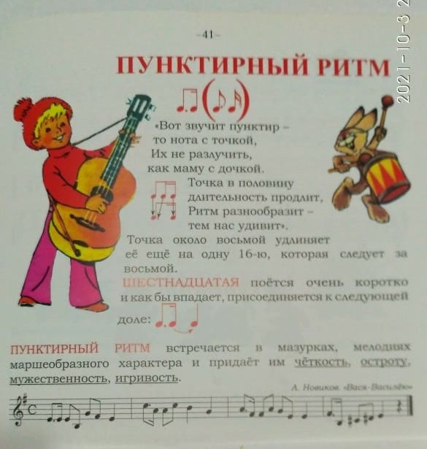
Тема урока: Пунктирный ритм

Задание:
1. Постучите ритм в следующих примерах.

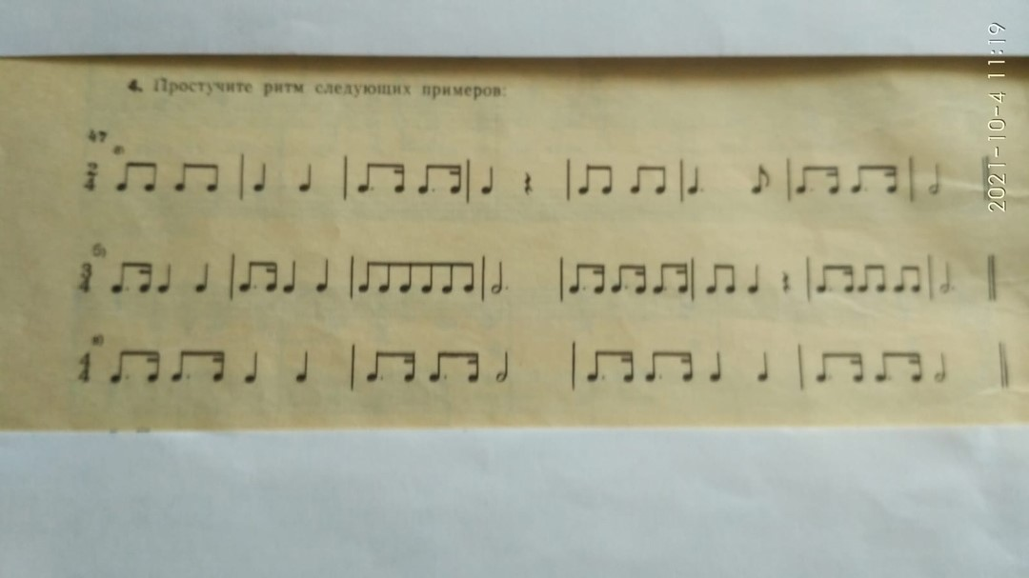
2. Петь №:339, 340.
3. № 343 – транспонировать в Соль-мажор.
Письменные задания присылайте на адрес podgornova.gv@mail.ru

